**CAUNESP**

Estou criando esses itens de menu:

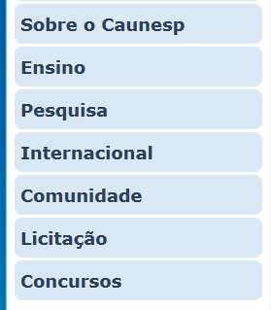

No primeiro item “Ensino”

Como não temos Departamentos e nem curso de Graduação, só temo 1 curso de Pós-Graduação em Aquicultura será que posso mudar a palavra Ensino por PÓS-GRADUAÇÃO?

Daí eu entendi que será um subsite, é isso mesmo?